Họ tên:Le Thi Hien MSSV:22665381
MINH CHỨNG ĐÁNH GIÁ
ĐỀ 4: XÂY DỰNG HỆ THỐNG QUẢN LÝ KHÓA HỌC VÀ GIẢNG VIÊN
STT | Hình ảnh Minh chứng (chụp đúng dòng lệnh cần thiết, giải thích nếu cần thiết, KHÔNG CHỤP DƯ)
1 | Mã nguồn mã hóa mật khẩu  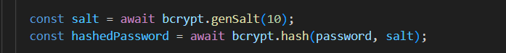
Mã nguồn API kiểm tra đăng nhập
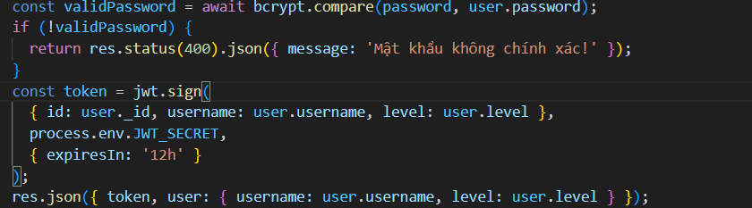
Mã nguồn kiểm tra phân quyền trước khi thực hiện chức năng – giải thích ngắn gọn cách hoạt động theo dòng code
  - Chức năng hiển thị Instructors

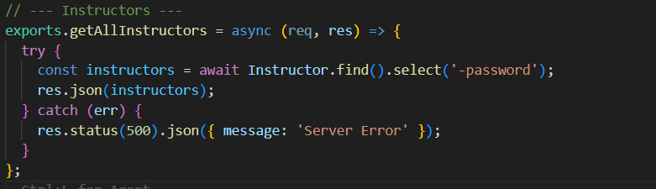

  - Chức năng hiển thị Courses
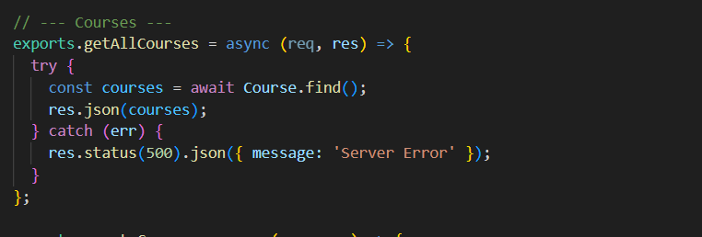
  - Chức năng thêm Instructors
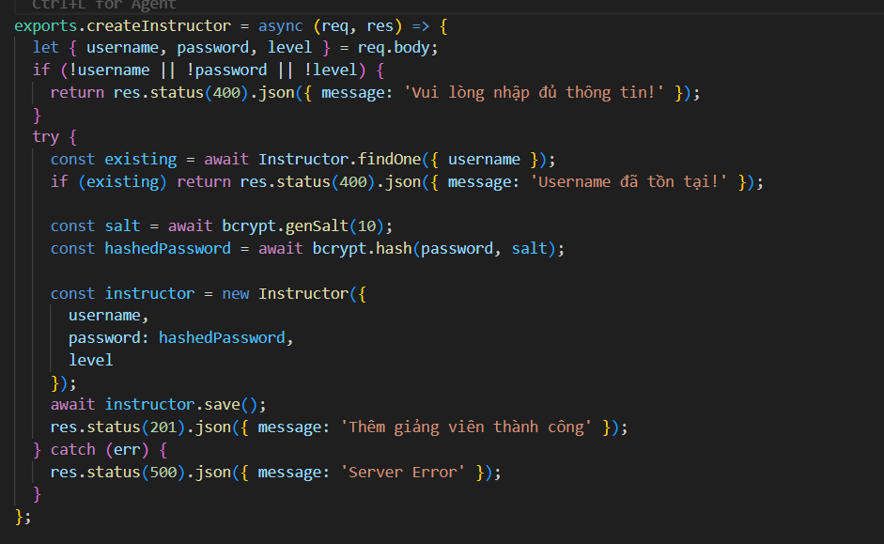
  - Chức năng thêm Courses
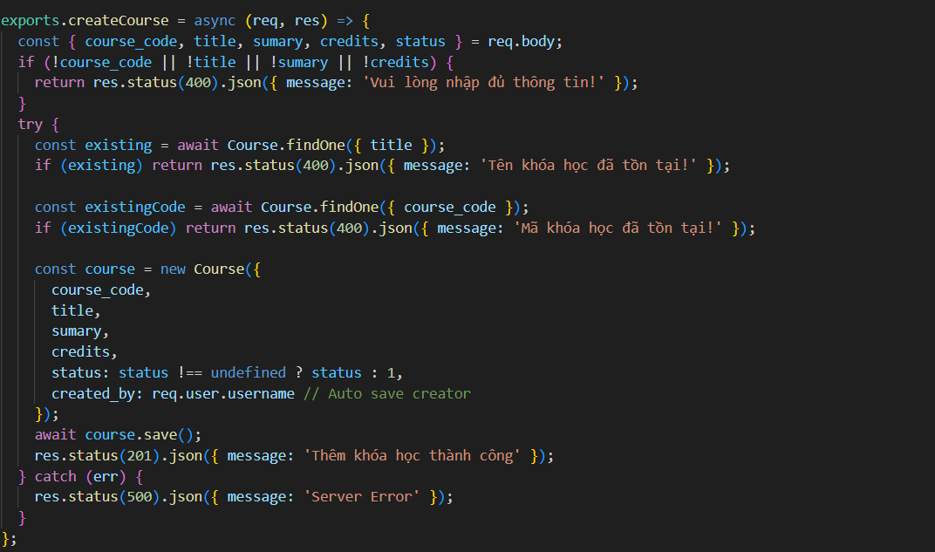
  - Chức năng cập nhật Instructors
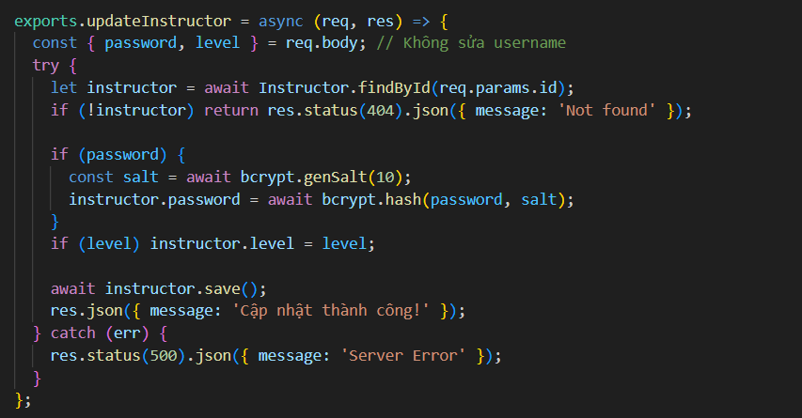
  - Chức năng cập nhật Course
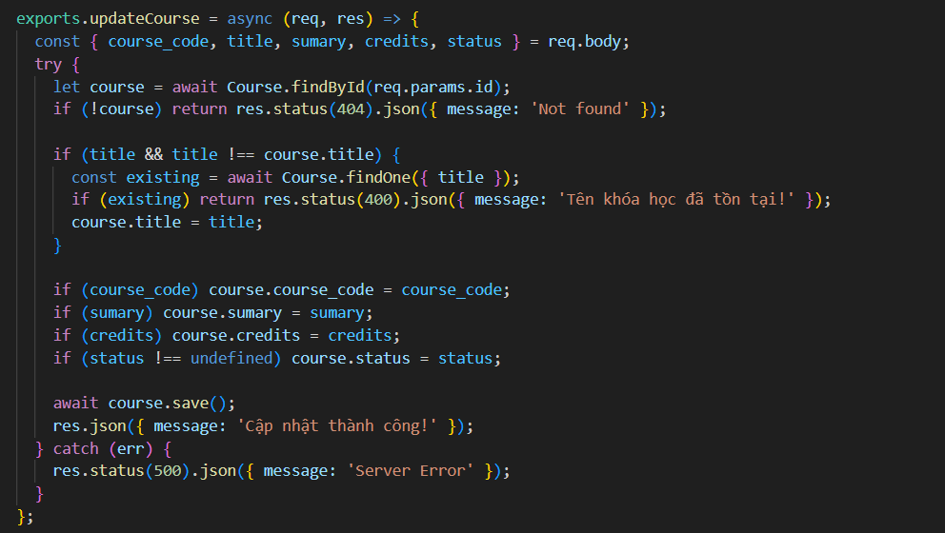

Bạn có kiểm tra token hợp lệ khi thực hiện các API ở BE không? Cung cấp mã nguồn thể hiện việc kiểm tra
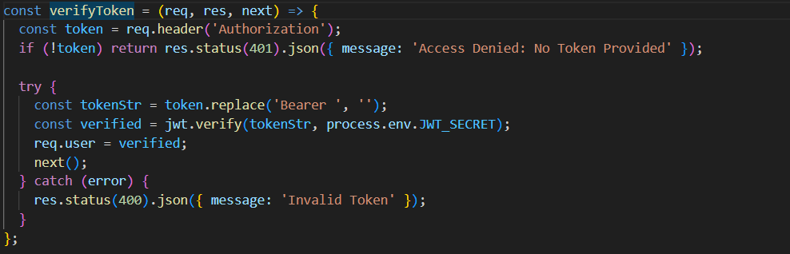
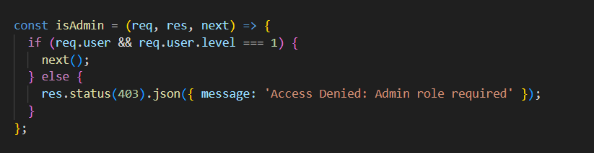
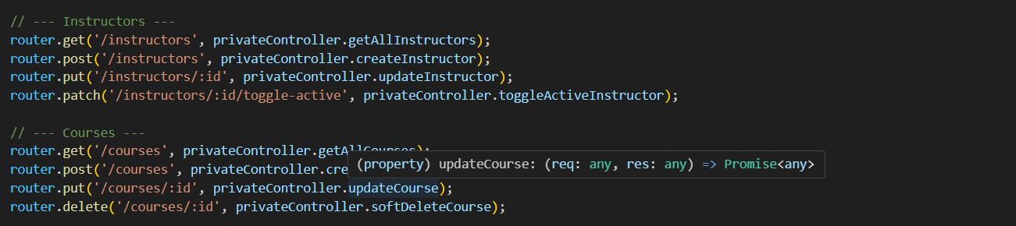
Giải thích: Các chức năng (Hiển thị, Thêm, Sửa của cả Instructor và Course) đều nằm trong tệp private.js. Hệ thống sử dụng router.use(verifyToken, isAdmin) để chặn ngay từ đầu. Request gửi lên bắt buộc phải qua hàm isAdmin. Hàm này đọc thông tin level của user (đã được giải mã từ Token trước đó). Nếu level === 1 (Admin), hàm next() được gọi để tiếp tục vào Controller xử lý logic. Nếu không phải Admin, request bị hủy và trả về lỗi 403.
2 | Mã nguồn phần định tuyến xử lý yêu cầu hiển thị thông tin  BE  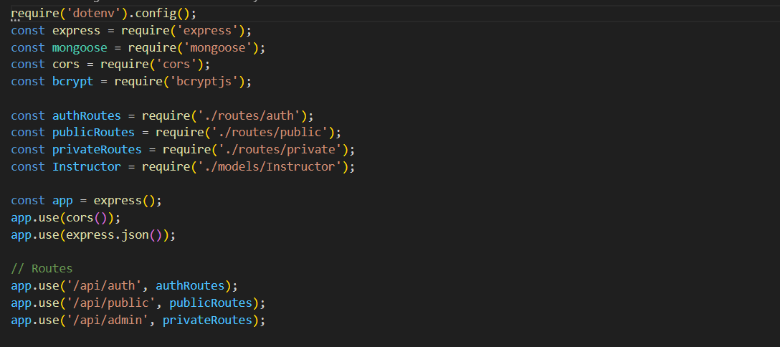
FE
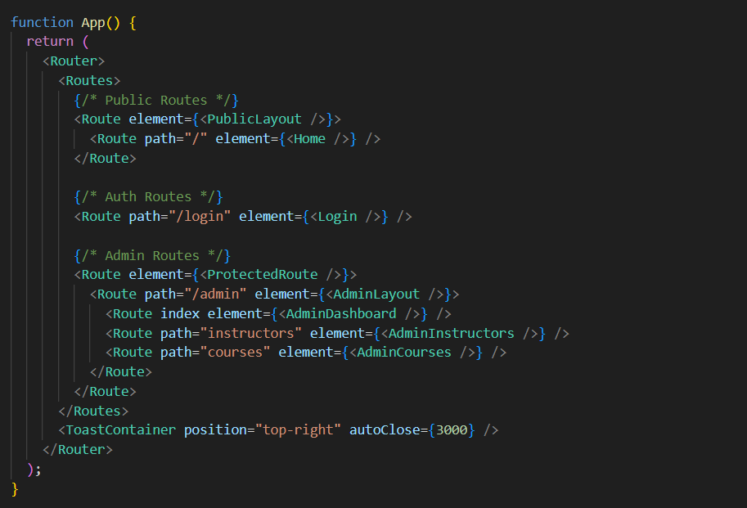
3 | Bạn có phân quyền lấy thông tin từ API hay chỉ phân quyền tại FE?  Có phân quyền lấy thông tin từ API  Mã nguồn API Public (Không cần đăng nhập)  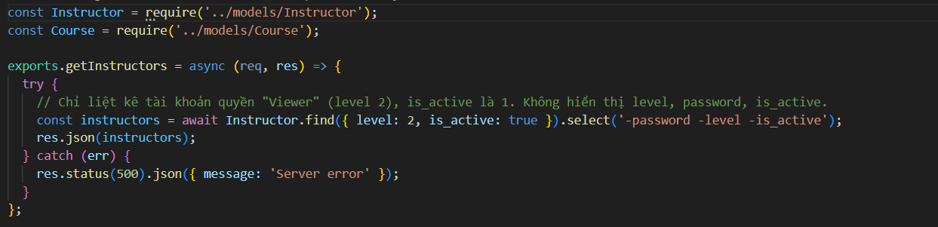  Mã nguồn API Private (Quyền Admin)  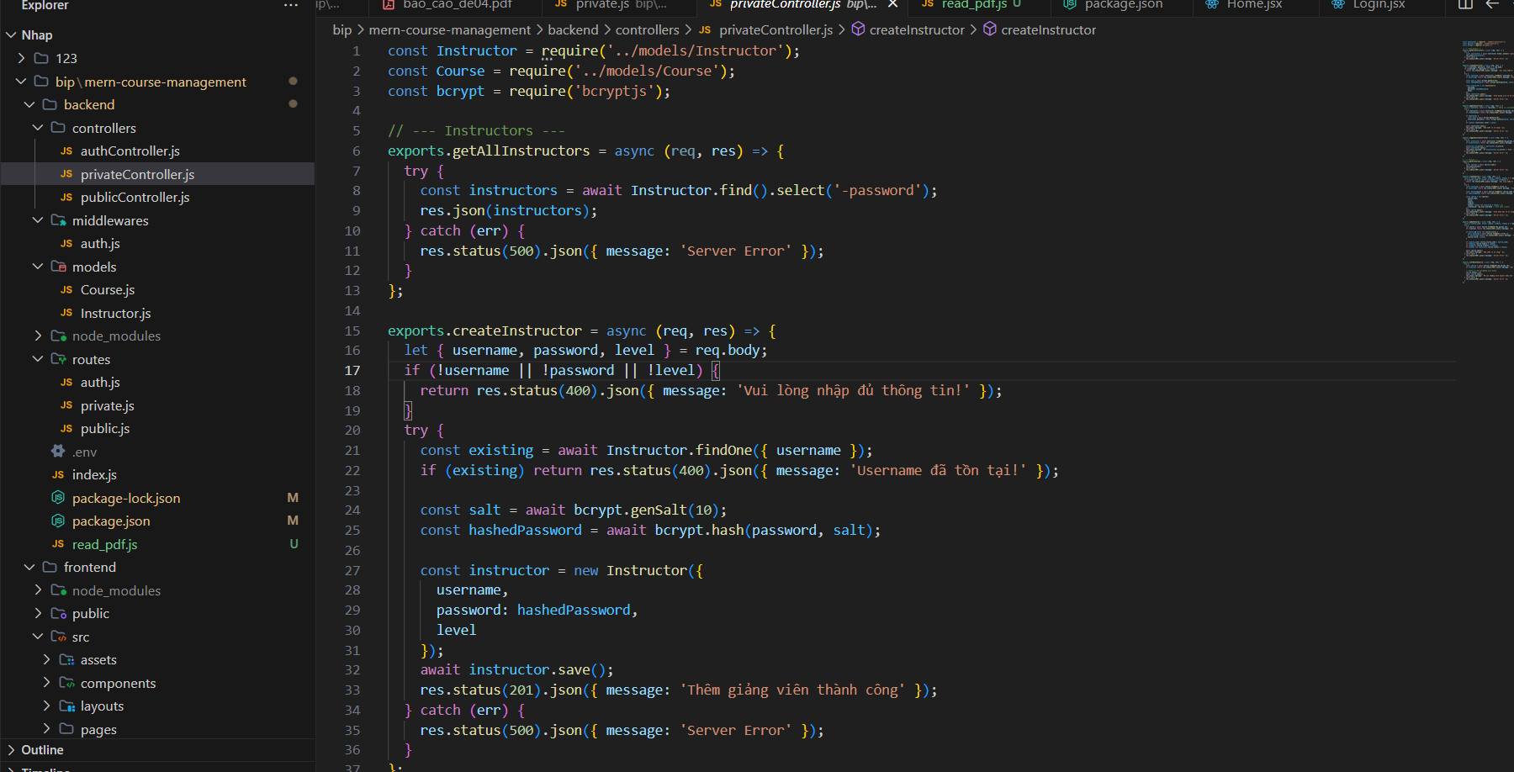  Mã nguồn API hiển thị dữ liệu Instructor (thể hiện rõ việc phân quyền hiển thị ở API nếu có)
Phần xử lý binding dữ liệu ẩn đi trường level của Instructor khi không đăng nhập
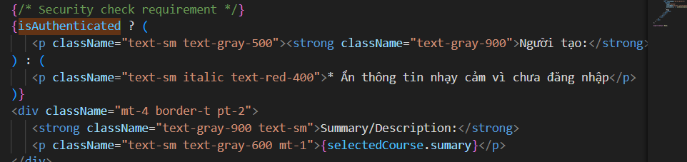
Phần xử lý binding dữ liệu danh sách Instructor khi đăng nhập quyền admin
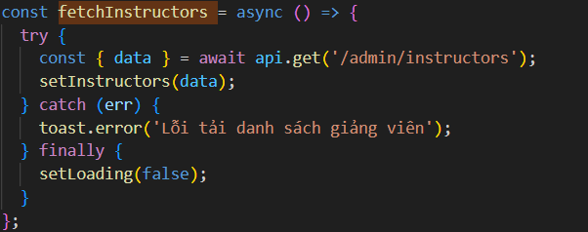
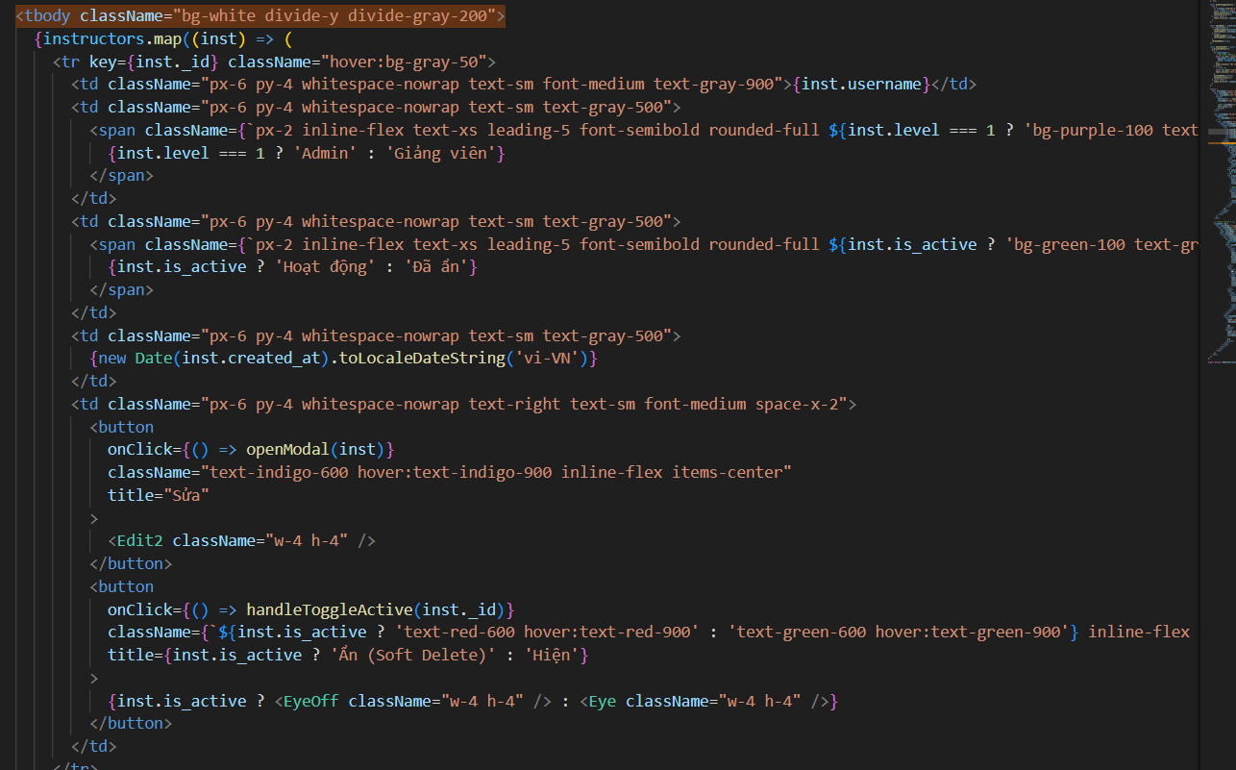

Phần xử lý hiển thị thông tin Instructor khi nhấn vào nút xem
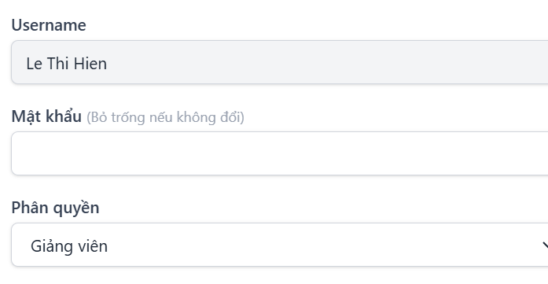

Phần xử lý hiển thị thông tin Instructor khi nhấn vào nút sửa
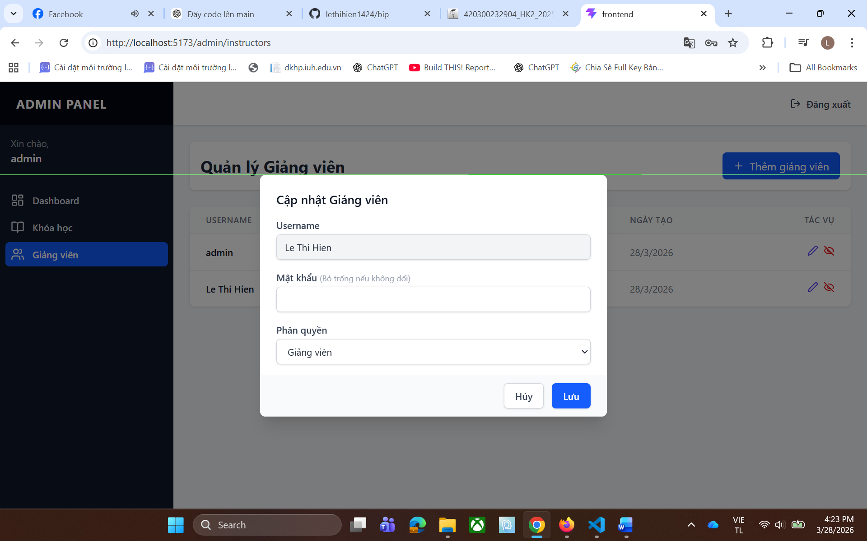

4 | Bạn có phân quyền lấy thông tin từ API hay chỉ phân quyền tại FE?  Có ệ thống của bạn sử dụng hai lớp bảo vệ nghiêm ngặt trước khi trả về dữ liệu:  - Lớp 1 - Xác thực (Authentication): Hàm verifyToken kiểm tra xem người dùng có Token hợp lệ hay không. Nếu không có hoặc token sai, API sẽ trả về lỗi 401 (Unauthorized) ngay lập tức.  - Lớp 2 - Phân quyền (Authorization): Hàm isAdmin kiểm tra trường level trong dữ liệu người dùng.  - Nếu req.user.level === 1, hệ thống mới cho phép thực hiện các lệnh nhạy cảm.  - Nếu không phải Admin, API trả về lỗi 403 (Forbidden)  Mã nguồn API hiển thị dữ liệu courses (thể hiện rõ việc phân quyền hiển thị ở API nếu có)
Phần xử lý lấy dữ liệu của courses khi không đăng nhập (chỉ lấy Đang giảng dạy và Hoàn thành, create_by phải Đang hoạt động)
Phần xử lý binding dữ liệu danh sách courses khi đăng nhập quyền admin

Phần xử lý hiển thị thông tin courses khi nhấn vào nút xem
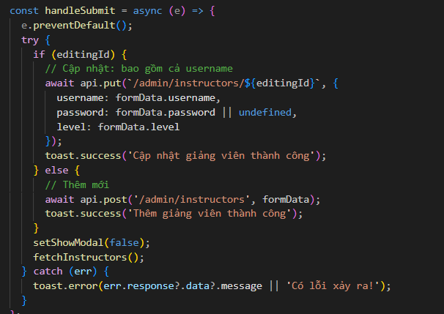
Phần xử lý hiển thị thông tin courses khi nhấn vào nút sửa
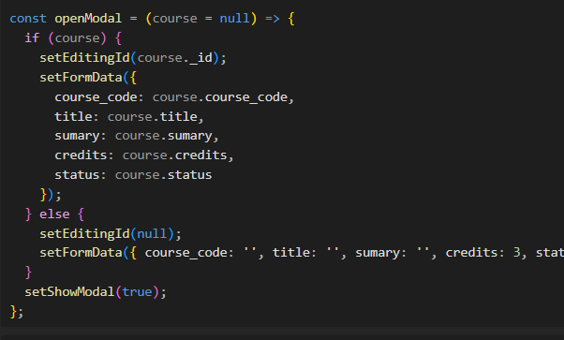
5 | Giao diện thêm Instructor  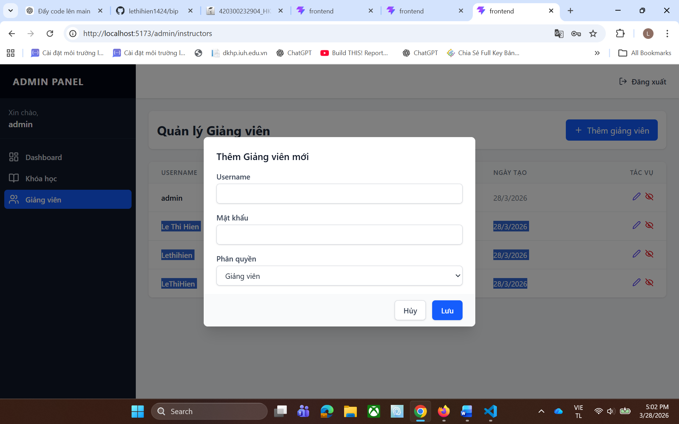
Kiểm tra dữ liệu Instructor ở BE (nếu có)
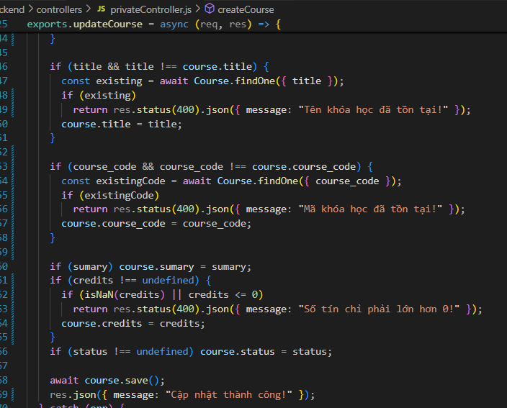
Hình ảnh giao diện thông báo khi dữ liệu không hợp lệ
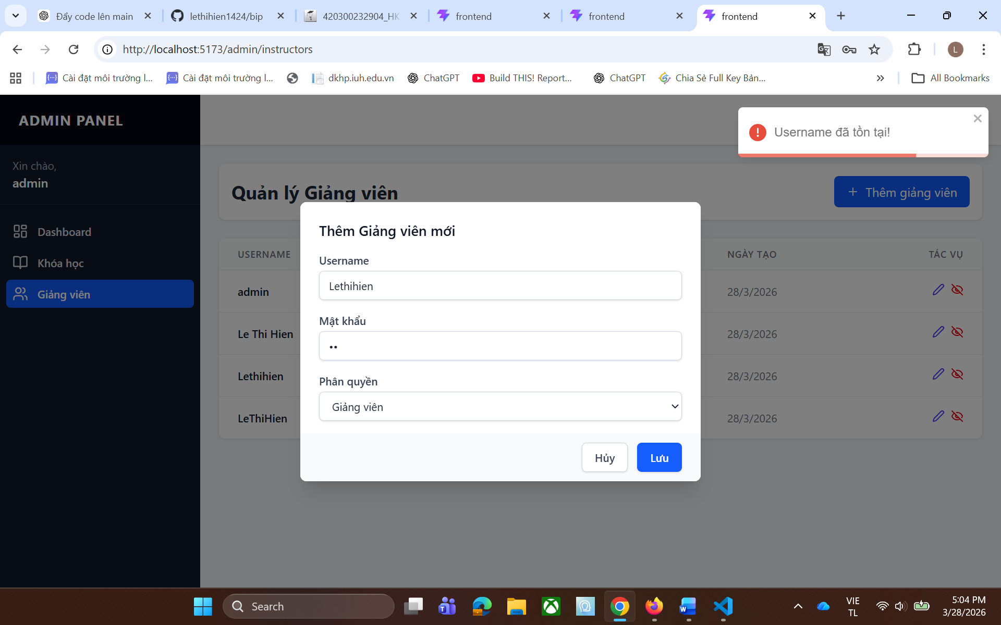

 | Định tuyến API thêm dữ liệu Instructor
6 | Giao diện thêm Course  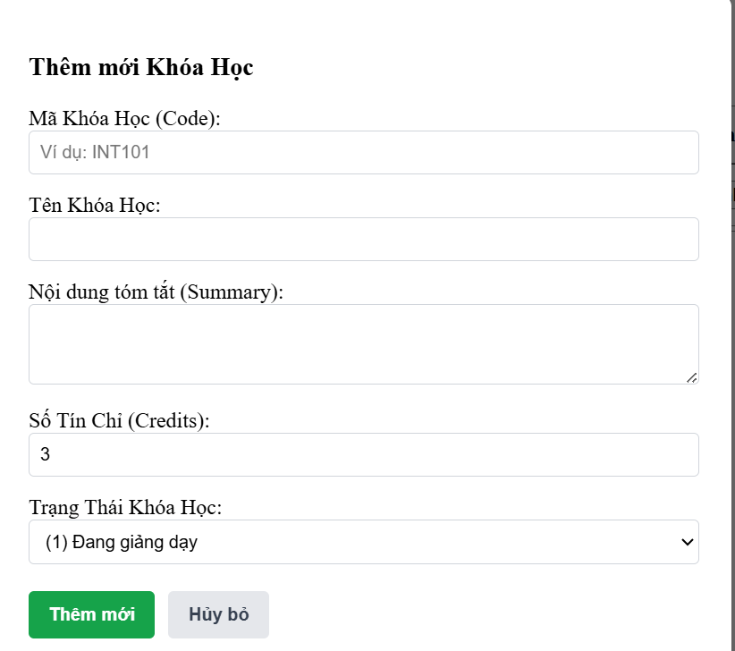
Kiểm tra dữ liệu Course ở BE (nếu có)
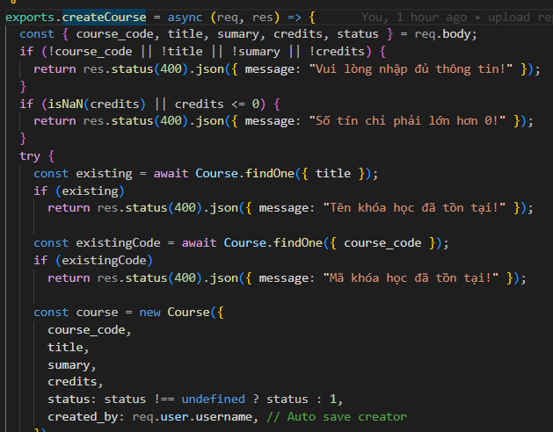

Xử lý thông báo khi dữ liệu không hợp lệ

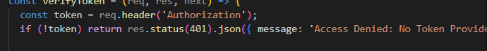
Định tuyến API thêm dữ liệu Instructor, có kiểm tra token hay không?
Có
7 | Giao diện cập nhật Instructor  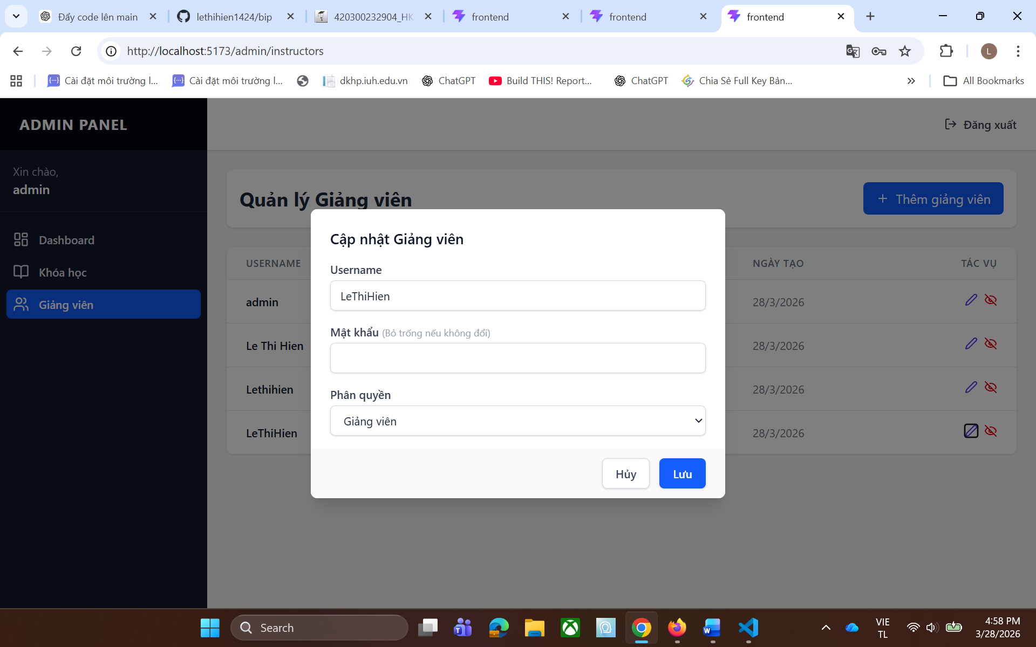
Kiểm tra dữ liệu username tồn tại ở BE khi chỉnh sửa
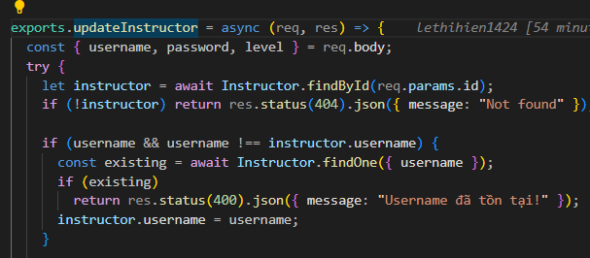
Giao diện thông báo khi username tồn tại
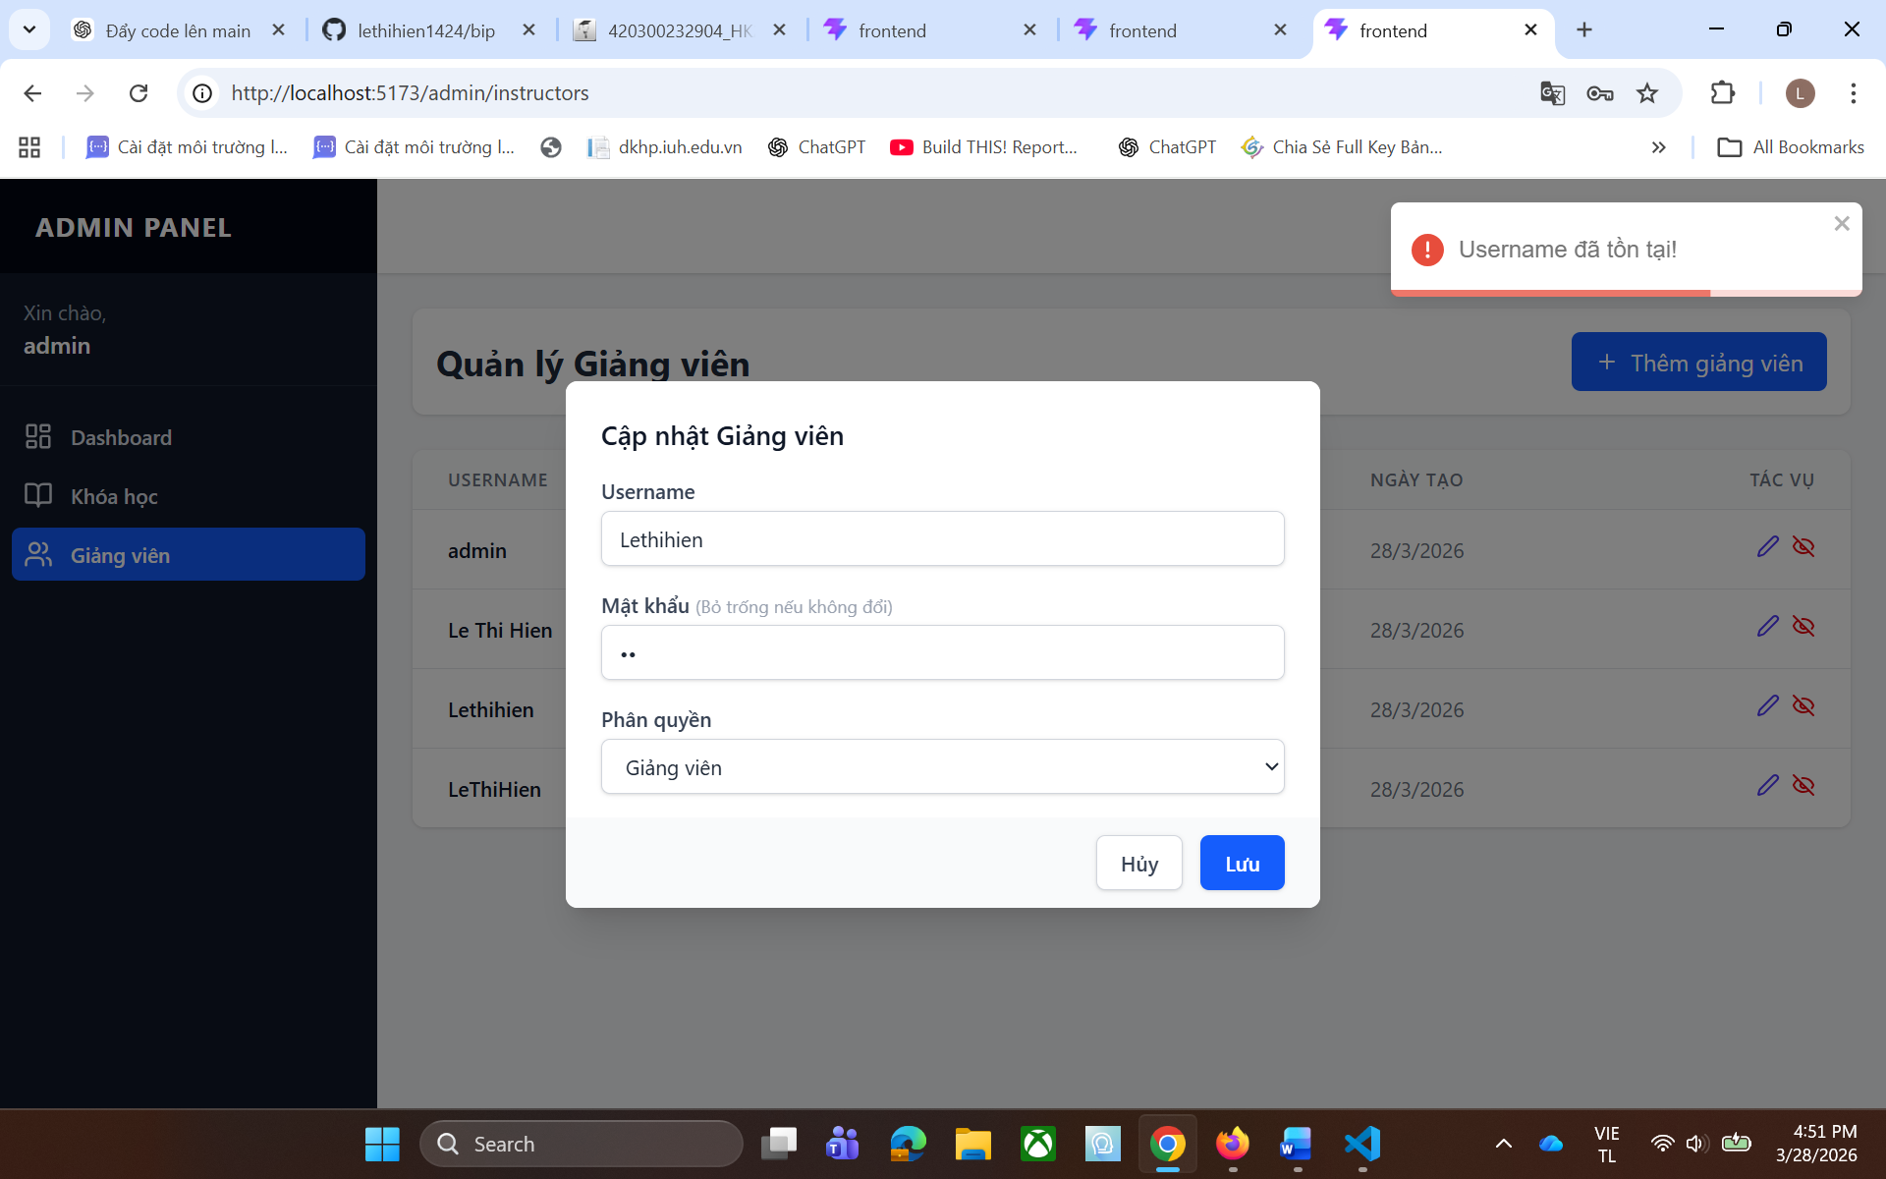
Định tuyến API cập nhật dữ liệu Instructor, có kiểm tra token hay không?
Có

8 | Xử lý lấy thông tin summary hiển thị form cập nhật Course  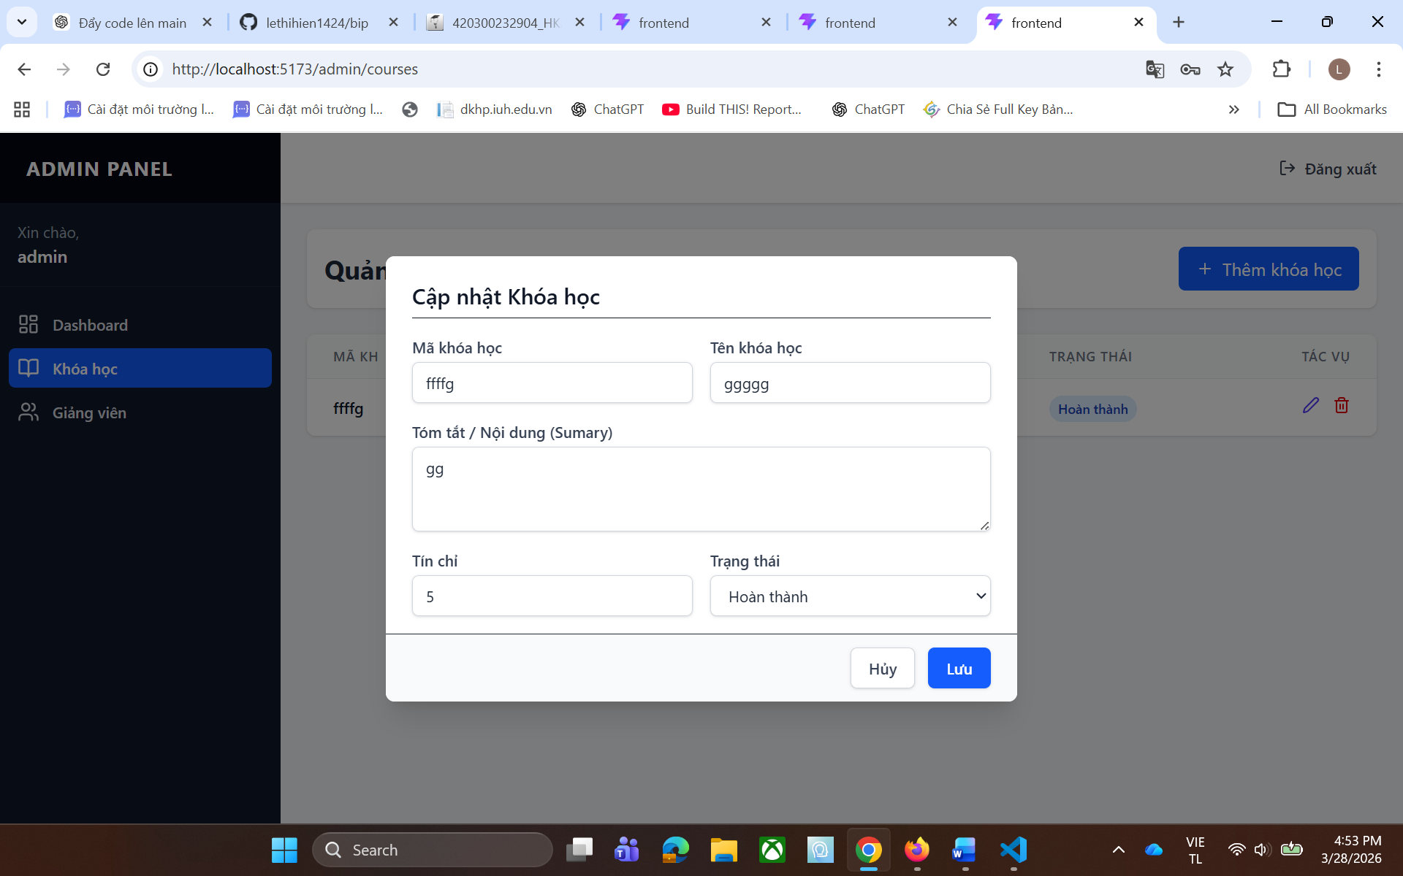
Kiểm tra dữ liệu tiêu đề tồn tại ở BE khi chỉnh sửa
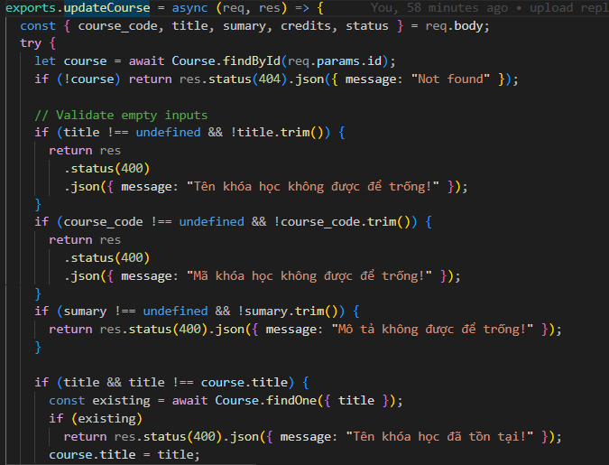
Xử lý lấy thông tin người tạo để thêm vào dữ liệu

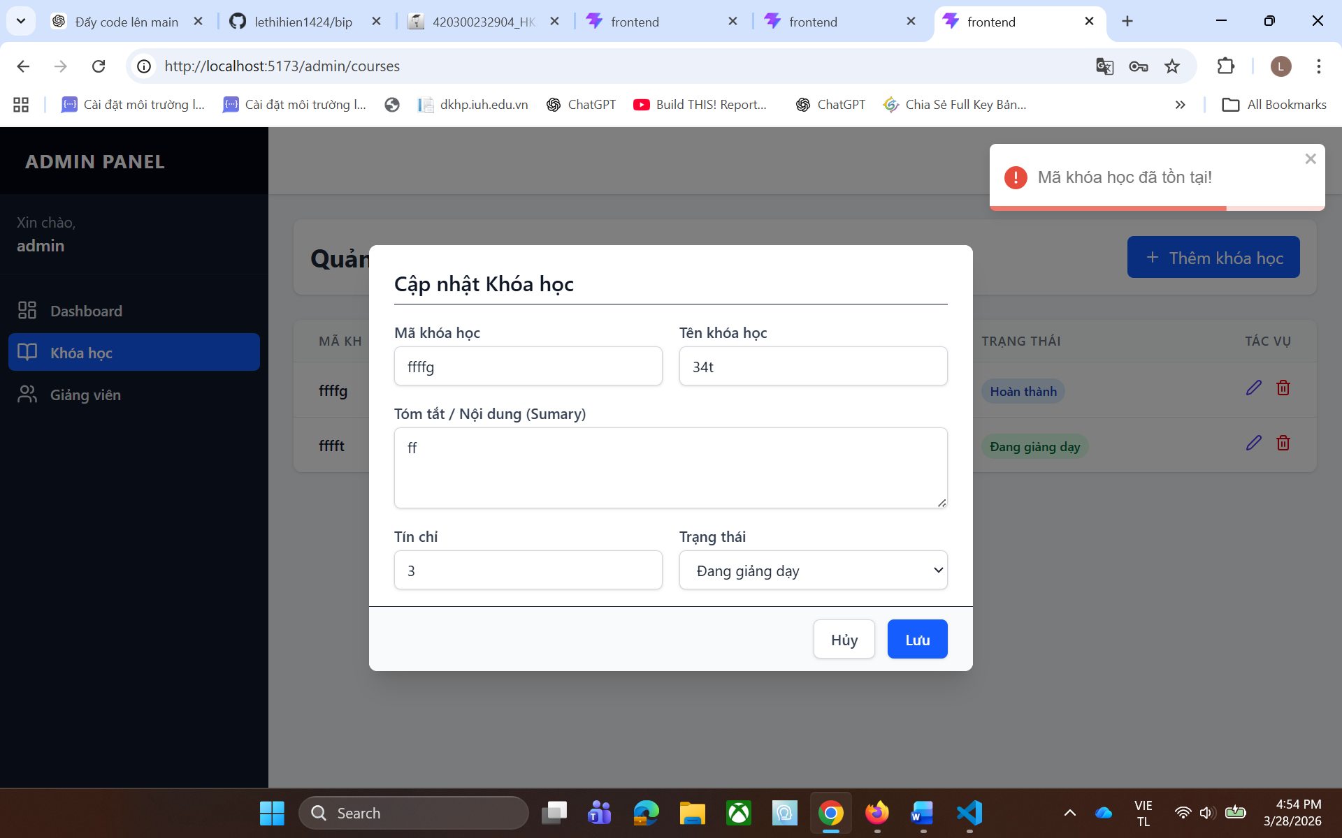
Định tuyến API cập nhật dữ liệu Course, có kiểm tra token hay không?
Có
9 | Giải thích quá trình xử lý nút Ẩn Instructors (Bắt sự kiện nhấn nút ở đâu, bật của sổ xác nhận, kiểm tra quyền thực hiện, xử lý gọi API cập nhật, thông báo kết quả)  Quá trình xử lý nút Ẩn Instructors (Logic Flow)  1. Bắt sự kiện nhấn nút ở đâu?  - Tại Frontend (ví dụ file InstructorList.jsx), mỗi hàng giảng viên trong bảng sẽ có một nút "Ẩn".  - Sự kiện onClick được gắn vào nút này, truyền vào ID của giảng viên tương ứng: <button onClick={() => handleHideInstructor(instructor._id)}>Ẩn</button>.  2. Bật cửa sổ xác nhận  - Ngay trong hàm handleHideInstructor, hệ thống sẽ bật một hộp thoại xác nhận để tránh việc người dùng bấm nhầm.  - Thường sử dụng hàm mặc định của trình duyệt: const isConfirm = window.confirm("Bạn có chắc chắn muốn ẩn giảng viên này không?"); hoặc dùng một Modal/Dialog tự thiết kế. Nếu người dùng chọn "Cancel", hàm sẽ dừng lại.  3. Kiểm tra quyền thực hiện  - Tại Frontend: Kiểm tra xem thông tin user đang đăng nhập (lưu trong Context, Redux hoặc LocalStorage) có quyền Admin (level === 1) hay không. Nếu không, hiển thị thông báo "Bạn không có quyền thực hiện chức năng này".  - Tại Backend (Quan trọng nhất): Dù FE có gọi API đi nữa, hệ thống API (chẳng hạn PUT /api/admin/instructors/:id/hide) sẽ yêu cầu đính kèm Token trong Header. Các middleware verifyToken và isAdmin mà chúng ta đã nhắc đến ở trên sẽ kiểm tra chéo: Token có hợp lệ không? User này có đúng là Admin không?  4. Xử lý gọi API cập nhật  - Sau khi qua bước xác nhận ở Frontend, một yêu cầu HTTP (thường dùng axios hoặc fetch với phương thức PUT hoặc PATCH) được gửi lên Server.  - Ở Backend, API sẽ tìm giảng viên theo ID và cập nhật trường dữ liệu (ví dụ: đổi is_active từ true thành false ). Việc này gọi là "Soft Delete" (xóa mềm) hoặc "Ẩn", dữ liệu vẫn còn trong Database nhưng không còn được hiển thị công khai.  5. Thông báo kết quả  - Backend trả về phản hồi (status 200 OK nếu thành công, hoặc 400/500 nếu có lỗi).  - Frontend nhận kết quả:  - Nếu thành công: Hiển thị thông báo (dùng alert hoặc thư viện như react-toastify báo "Đã ẩn giảng viên thành công"). Sau đó, cập nhật lại state của danh sách (setInstructors) để loại bỏ giảng viên vừa ẩn khỏi màn hình mà không cần tải lại trang.  - Nếu thất bại: Báo lỗi tương ứng (ví dụ: "Lỗi kết nối" hoặc "Hết phiên đăng nhập").
10 | Giải thích quá trình xóa mềm Courses  Quá trình xử lý Xóa mềm Courses  - Cập nhật cấu trúc CSDL (Model):  - Trong schema Course.js (MongoDB/Mongoose), định nghĩa thêm một trường (flag) để đánh dấu trạng thái xóa. Ví dụ: is_deleted: { type: Boolean, default: false } hoặc dùng trường status và gán giá trị 'Đã xóa'.  - Xử lý tại API Xóa (Backend):  - Khi Admin nhấn xóa một khóa học, Frontend sẽ gửi một request (thường là PUT, PATCH hoặc DELETE) lên Server kèm theo ID của khóa học.  - Tại Backend, API này phải đi qua các lớp Middleware (verifyToken và isAdmin) để đảm bảo bảo mật.  - Điểm mấu chốt: Thay vì gọi lệnh xóa vĩnh viễn (như findByIdAndDelete), API sẽ gọi lệnh cập nhật (findByIdAndUpdate hoặc updateOne) để chuyển đổi trường is_deleted từ false sang true.  - Xử lý hiển thị dữ liệu (API Get):  - Để dữ liệu đã xóa mềm không hiện lên giao diện, tất cả các API lấy danh sách khóa học (đặc biệt là API Public cho người không đăng nhập) đều phải thêm điều kiện lọc vào câu truy vấn.  - Cụ thể: Hệ thống sẽ gọi lệnh Course.find({ is_deleted: false }). Nhờ đó, những khóa học có is_deleted: true sẽ bị bỏ qua và không gửi về Frontend.  - Trải nghiệm trên giao diện (Frontend):  - Bắt sự kiện click vào nút "Xóa" trên dòng của khóa học.  - Bật hộp thoại xác nhận (Confirm) để tránh Admin thao tác nhầm.  - Gọi API xóa mềm. Nếu Backend trả về thành công (Status 200), giao diện (React) sẽ cập nhật lại State của mảng Courses (dùng hàm filter để loại bỏ khóa học vừa xóa khỏi mảng hiện tại) và hiển thị thông báo "Xóa khóa học thành công", giúp giao diện thay đổi ngay lập tức mà không cần load lại trang.
11 | Việc validate dữ liệu được thực hiện như thế nào?  Trong các hệ thống MERN Stack chuẩn, việc kiểm tra tính hợp lệ của dữ liệu (Validate) thường được thực hiện ở cả hai phía để đảm bảo an toàn và tối ưu trải nghiệm người dùng:  - Tại Frontend (React): Hệ thống kiểm tra dữ liệu đầu vào trực tiếp trên Form trước khi gửi yêu cầu lên máy chủ. Việc này thường dùng các câu lệnh điều kiện để đảm bảo các trường bắt buộc không bị bỏ trống, định dạng hợp lệ (không chứa ký tự đặc biệt sai quy định), hoặc số tín chỉ phải lớn hơn 0. Nếu dữ liệu sai, giao diện sẽ chặn lại và hiển thị cảnh báo (Validation Message) ngay lập tức.  - Tại Backend (Node.js & MongoDB): Đây là chốt chặn bảo mật cuối cùng. Trong các file Model tương tác với cơ sở dữ liệu (ví dụ Course.js, Instructor.js), dữ liệu được rà soát lại thông qua các quy tắc của Mongoose Schema (như required: true, minlength, unique). Nếu phát hiện dữ liệu không đạt chuẩn hoặc cố tình sửa đổi trái phép từ Frontend, Backend sẽ từ chối lưu và trả về mã lỗi 400 (Bad Request).
12 | Hình chụp tổng quan cấu trúc tập tin thư mục của dự án, tách các phần để chụp rõ ràng hơn.  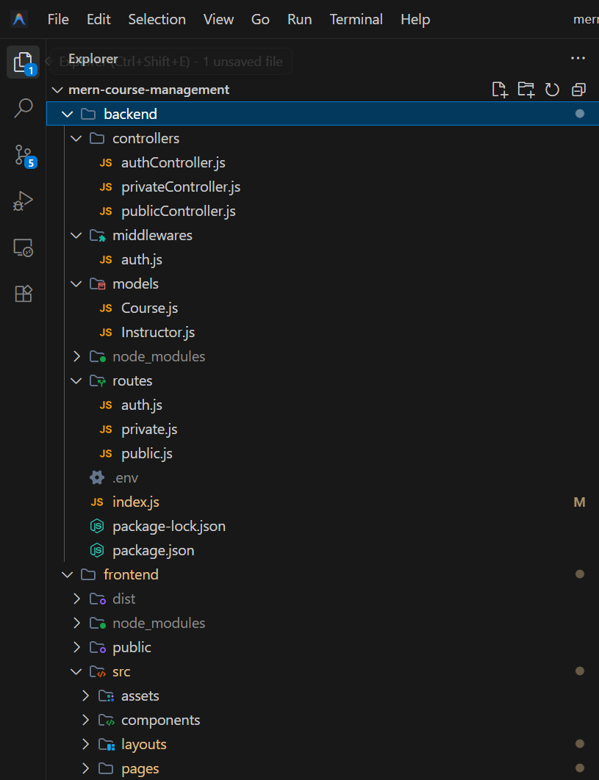  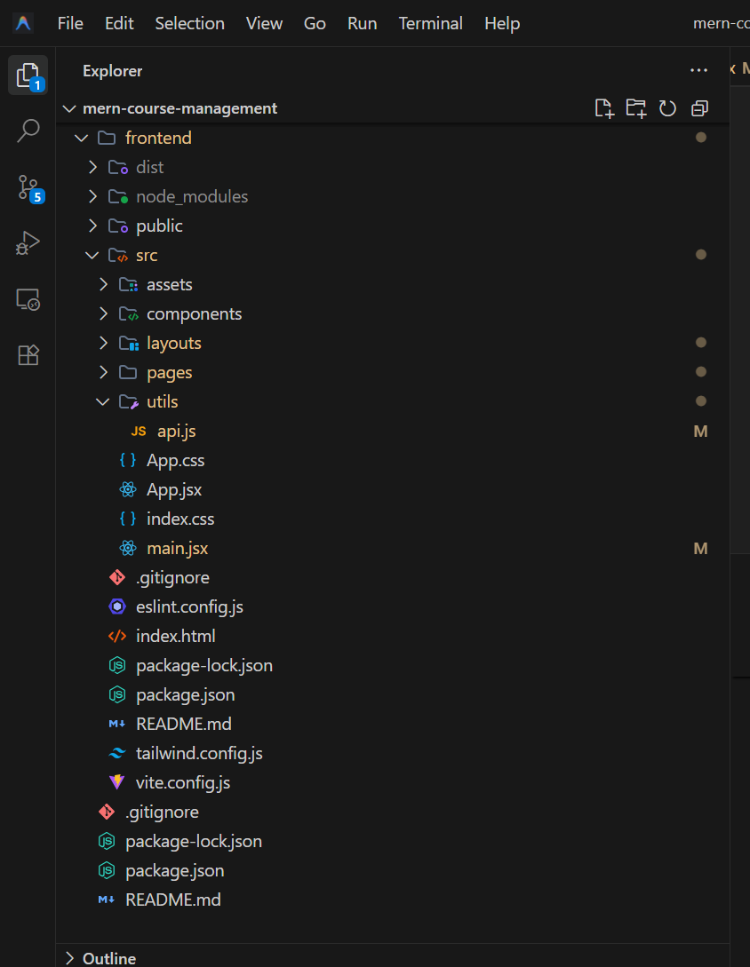  Thư mục/tập tin chứ định tuyến cho BE:  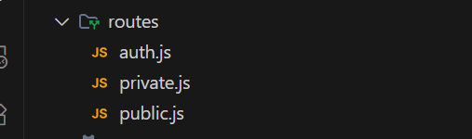  Thư mục/tập tin chứa phần Model tương tác với CSDL:  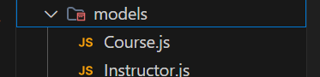  Thư mục/tập tin chứa middleware:  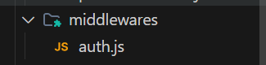  Thư mục/tập tin chứa phần xử lý yêu cầu FE:  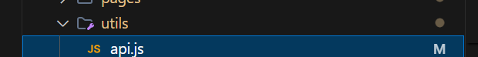  Thư mục/tập tin chứa phần xử lý yêu cầu BE:    Thư mục/tập tin views:  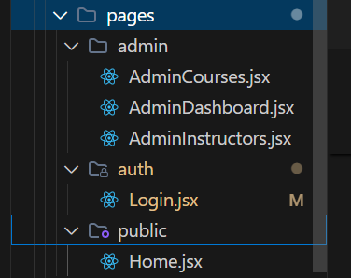  Thư mục/tập tin Layout:  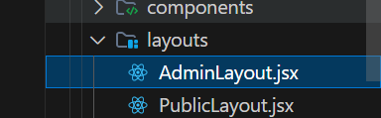
Kết quả | Hình ảnh GD danh sách khi chưa đăng nhập  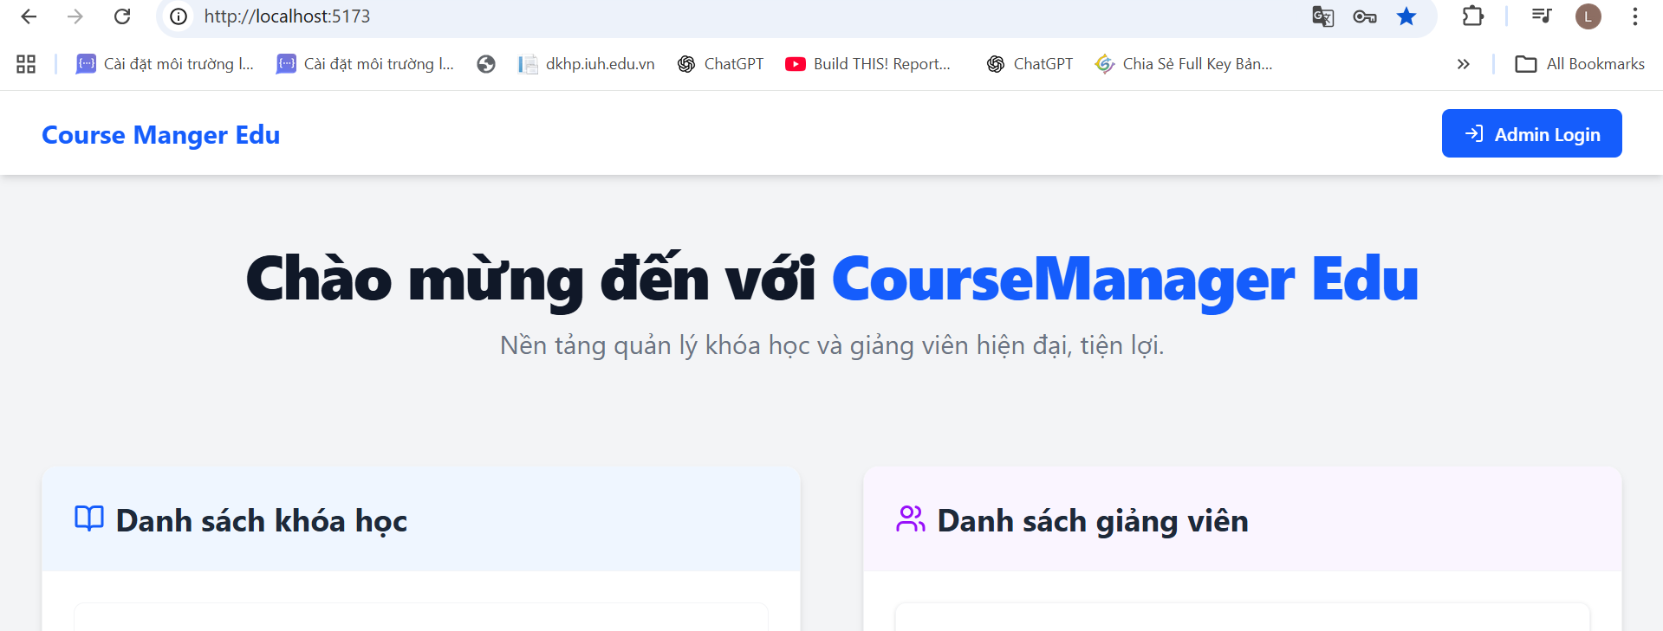  Hình ảnh GD danh sách khi đăng nhập quyền Admin  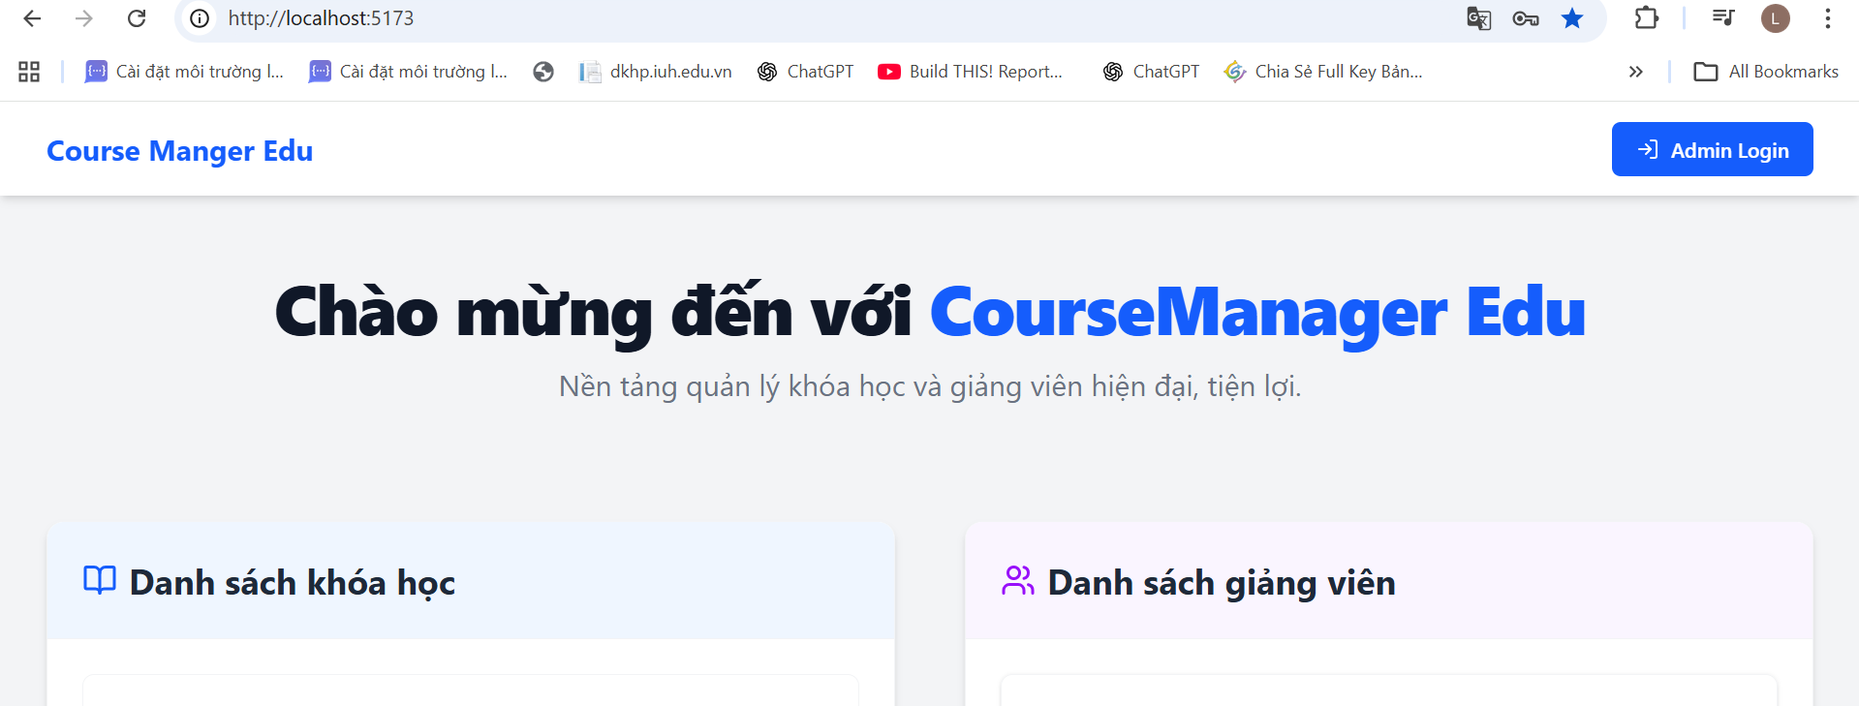  Hình ảnh GD xem thông tin  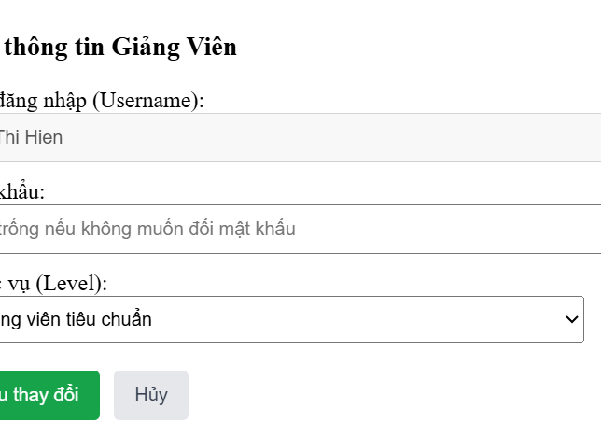  Hình ảnh GD sửa thông tin  